

Communauté de professionnels

*Sprint 1*



### Équipe:

Hamza bahri

Mounira elbekri

Amal yousfi

fatma amara

imene mejri

ameni blanco

***Description de projet :***

Une Communauté de professionnels est un groupe de personnes qui ont choisi de se regrouper et d'interagir pendant une certaine période pour apprendre les unes des autres en mettant en commun des difficultés, des expériences et de bonnes pratiques dans un domaine particulier de leur pratique professionnelle .

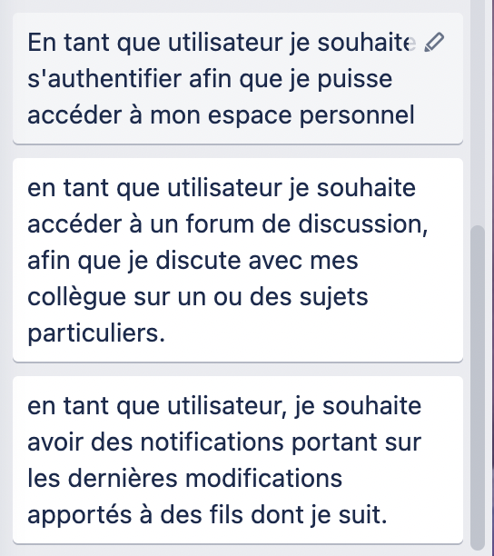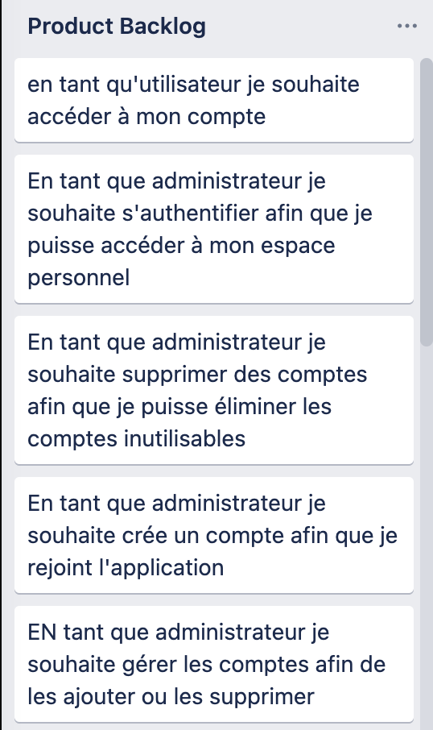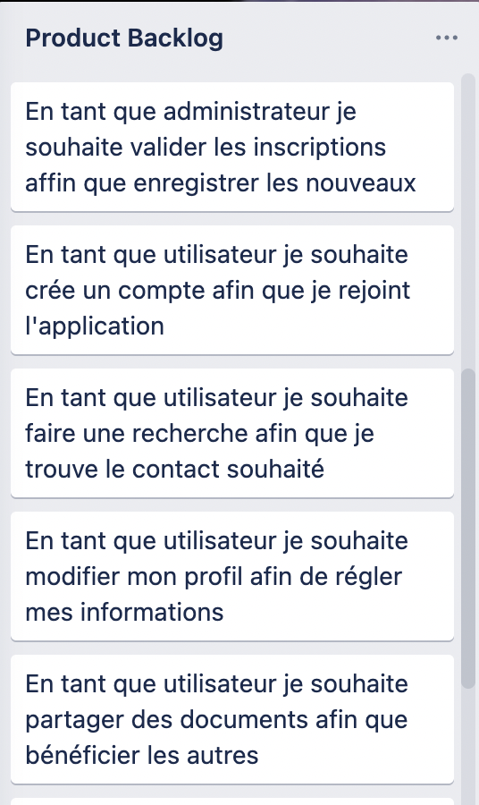**Product Backlog**

**Sprint Backlog**

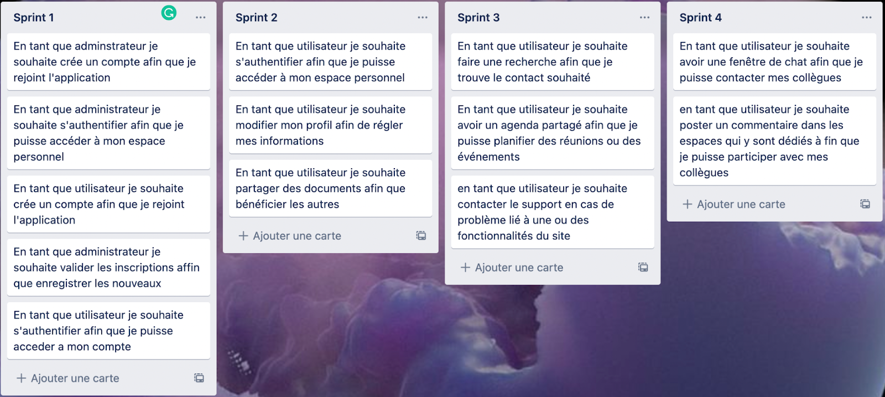

***Choix de la Méthodologie de Travail***

Pour bien mener notre projet, nous avons adopté un processus de développement itératif et incrémental. En effet, en vue d’obtenir un logiciel qui répond aux besoins du client nous avons eu recours à une des méthodologies agiles.Nous nous intéressons donc à en donner un aperçu dans cette partie. Puis nous entamerons une étude détaillée sur la méthodologie Scrum, celle utilisée dans le présent projet.Dans la suite du rapport, nous allons utiliser des termes définis dans cette partie

**Méthodologie Agile Scrum**

Scrum est une méthode agile pour la gestion des projets informatiques. Cette méthode a pour objectif d'améliorer au mieux la productivité tout en assurant la satisfaction duclient.Scrum est une méthode itérative et incrémentale structurant le développement encycles de travail appelés Sprints de durée allant de deux à quatre semaines.Dans cette méthode le client participe activement dans le cycle de développement deprojet, ce qui permet :

✓La définition des fonctionnalités prioritaires.

✓L’ajout de fonctionnalités en cours de projet (pas pendant un sprint)

🡺 La méthode Scrum peut théoriquement s’appliquer à n’importe quel contexte ou à un

groupe de personnes qui travaillent ensemble pour atteindre un but commun.

**Caractéristiques**

Scrum se différencie des autres méthodes de développement par ses avantages qui font d’elle une réponse pragmatique aux contraintes actuelles des chefs de produits :

**Propriété et Autonomie**

Pendant l’exécution du sprint, tout le monde peut prendre une tache quelconque. Cela offre une excellente opportunité d'apprentissage pour les membres de l'équipe lorsqu'ils choisissent des tâches au-delà de leur zone de confort.

**L’attitude de l’équipe:**

Avec Scrum, les équipes s'efforcent d'atteindre un but commun : elles gagnent ouperdent ensemble comme un sport d'équipe. La victoire n'est pas possible sans collaboration et confiance.

**Amélioration continue :**

Les réunions rétrospectives permettent d’identifier et de résoudre les problèmes les plus critiques auxquels l’équipe est confrontée. Cela oblige également les équipes à réfléchir plus fort et à découvrir des problèmes moins évidents avant de devenir desmonstres.

**Présentation du cadre du projetPage**

**De Point de vue visibilité pour l’équipe et le client:**

La méthode Scrum offre une bonne visibilité et une bonne prévisibilité sur le logicielen cours de développement. Cela motive les gens et crée des équipes ultra-productives. À l'inverse, les clients bénéficient de la méthode car ils peuvent voir,toucher et sentir le logiciel à chaque étape. Il est beaucoup plus facile de regarder lelogiciel en cours d'exécution et de décider des exigences en cours de route, plutôt qued'essayer de les imaginer tout d'abord.

**Planification**

Scrum propose une planification opérationnelle à trois niveaux : release/projet, sprint et quotidien.

**✓Sprint :**

Un sprint est une période de temps déterminée pendant laquelle letravail spécifique doit être complété et préparé pour une évaluation finale.Il regroupe un ensemble des taches élémentaires qui portent sur le même but.Chaque sprint commence par une réunion de planification organisé par tous les membres de l’équipe appelé “ Planning Poker”

**✓Release :**

Pour mieux organiser l’avancement de projet, la Release regroupe un ensemble de sprints et représente une version livrable prêt à être évalué et tester.

**✓Quotidien :**

(Daily Meeting): c’est une réunion quotidienne se fait au début de la

journée, dure entre 15 et 20 minutes, son objectif c’est de répondre à 3 question :

**1-Qu’est ce que j’ai fait?**

**2-Qu’est-ce que je pense faire?**

**3-Quels problèmes j’ai rencontré ?**

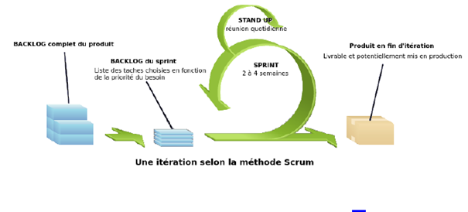 **Processus Scrum**

**Scénario principal :**

La figure montre la production d’une version du logiciel, ce qui se fait en général en quelques mois. Les fonctionnalités demandées sont collectées dans le Backlog de produit et classées par priorité. Le propriétaire du produit est responsable de l’insertion des changements dans ce Backlog. La release est produite par une série des Sprints.

Le contenu d’un Sprint est défini par l’équipe avec le propriétaire de produit, en tenant compte des priorités et de la capacité de l’équipe. L’équipe définit les tâches nécessaires pour réaliser les fonctionnalités sélectionnées pour le Sprint.

Pendant un sprint, des points de contrôle sur l’avancement sont effectués lors des mêlées quotidiennes. Cela permet au Scrum Master de déterminer l’avancement parrapport aux engagements du Sprint et de conseiller des ajustements pour assurer le succès du Sprint.

A la fin de chaque Sprint, l’équipe produit un incrément potentiellement utilisable,dont l’évaluation permet d’ajuster le Backlog pour le Sprint suivant.

**Équipe et rôle**

L’équipe Scrum déﬁnit trois rôles qui sont :

**Le Scrum Master :**

C’est le leader de l’équipe scrum, son rôle principal est d’assurer la bonne gestion du Product Backlog, et l’aide de tous les ressources à être autonomes et plus productives .

**Le Product Owner :**

C’est celui qui représente le bout client dans le système de notre projet, son rôle principal est la definition des différents besoins de produit qui sera développé par la suite.Ces besoins sont traduit ensuite à des user story aux membres de l’équipes.

**le Scrum Team**

Ou bien l’équipe de développement elle est composée par des professionnels de différents profils tel que les développeurs, les testeurs, les infographistes, leur rôle c’est de préparer pour chaque sprint un incrément de produit qui doit être une sorte de livrable.

***Présentation de l’équipe:***

|  |  |
| --- | --- |
| **Rôle** | **Membre** |
| **Scrum Master** | **Amal Yousfi** |
| **Product Owner** | **Hamza Bahri** |
| **Scrum Team** | **Mounira Elbekri ,**  **Imen Mejri ,**  **Ameni Blanco ,**  **Fatma Amara** |

***Technologies utilisés :***

* ***Backend*** : Node.js
* ***Frontend*** : React.js
* ***Base des données*** : MongoDB
* ***API*** : Express.js

***Outils partagés :***

* ***Trello***
* ***GitHub***
* ***Slack***

***1-spécification des cas d’utilisation:***

**1.1-spécification de cas d’utilisation créer un compte**

***Acteur:*** Agent Administratif/User .

***Description brève***: l’agent Administratif/User saisit ces informations

***Pré-condition:*** l’agent Administratif/User valider ces informations.

***Post-condition:*** l’agent Administratif/User est ajouté.

***Scénario de base:***

1-l’agent Administratif/User accède à l' espace sign up

2-l'agent administratif/User saisit ces informations.

3-le système vérifie les informations.

4-le système enregistre le compte.

5-le système affiche un message de succès d'ajout.

Scénario d’exception

-Si les informations sont incorrectes

-le système réaffirme la page de sign up avec un message d’erreur.

**1.2-spécification de cas d’utilisation s’authentifier**

***Acteur*** : L’agent administratif/User

***Description brève:*** L’agent administratif/User saisit les paramètres de connexions (login, mot de passe) et le système permet à cet utilisateur d'accéder à son espace une fois celui authentifié.

***Pré-condition:*** opération d'authentification choisie.

***Post-condition:*** L’agent administratif/User authentifié.

***Scénario de base:***

1-L'agent administratif/User introduit les paramètres de connexions (login et mot de passe).

2-L'agent administratif/User valide ses paramètres.

3-Le système vérifie les paramètres introduits.

4-Le système affiche le menu principal.

***Scénario d’exception***

-Si le login ou/et le mot passe sont incorrectes

-le système réaffirme la page d’authentification avec un message d’erreur.

**1.3-spécification de cas d’utilisation valider les inscriptions**

***Acteur:*** Agent Administratif.

***Description brève:*** l'agent administratif valide l’inscription des nouveaux utilisateur

***Pré-condition:*** l'agent administratif authentifié et l’opération valider inscription est choisie.

***Post-condition:*** utilisateur ajouté.

***Scénario de base:***

1- s'authentifier

2-l'agent administratif accéder à son espace

3-l'agent administratif valide les nouveaux utilisateurs.

4-le système vérifie le nouvel utilisateur à ajouter.

5-le système enregistre le nouvel utilisateur.

6-le système affiche un message de succès d'ajout.

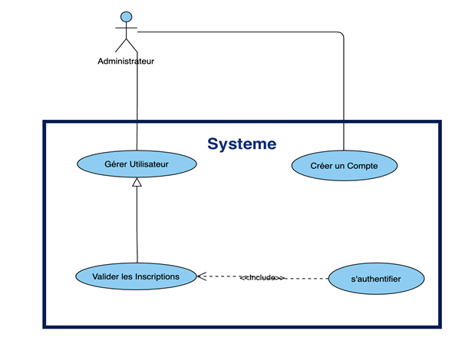

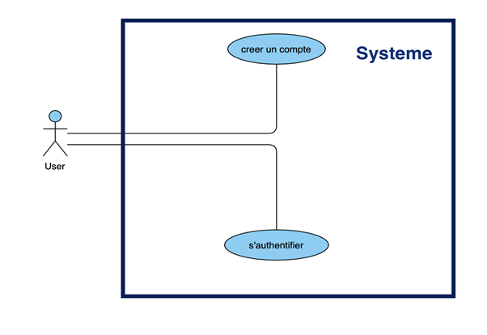

***1- Spécification des besoins :***

**a- Besoins fonctionnels:**

* ***Un forum de discussion :*** cette fonctionnalité permet de poster des fils de discussion portant sur un sujet.
* ***Une messagerie instantanée :*** cette fonctionnalité permet de communiquer entre les utilisateurs à temps reel
* ***Un profile modifiable*** (à la limite des contraintes): cette fonctionnalité permet un accès à la modification d'élément basiques caractéristiques d’un profil standard tel que nom, prénom, tel… etc
* ***Un fil d’actualité comportant des articles*** : cette fonctionnalité permet de consulter les différents articles postés.
* ***Un dashboard dédié à l’administration*** : cette fonctionnalité permet une gestion centralisée des différents outils d’administration.
* ***Une landing page***: une page incitant les nouveaux utilisateurs à s’inscrire tout en affichant une vue d'ensemble sur les services proposés.

**b- Besoins non fonctionnels :**

Les besoins non fonctionnels caractérisent les propriétés de l’application, les

contraintes d’environnement et d’implémentation, les capacités de maintenance,

l’extensibilité et la fiabilité.

Une première analyse des conditions d’exploitation souhaitées nous a permis

d’identifier les besoins non fonctionnels décrits ci-après :

* ***Ergonomie :*** Assurer la discipline de l’adéquation entre l’utilisateur et l’application

pour que cette dernière soit adaptée aux caractéristiques de l’homme en employant

des icons

* ***Convivialité :*** Éliminer la complexité et diminuer le taux d’erreurs afin de faciliter

l’utilisation de l’application en dirigeant l’utilisateur vers l’action qu’il faut faire et les

données qu’il faut fournir à l’application (l’insertion du calendrier des dates, les listes

déroulantes).

* ***Efficacité*** : Fournir les résultats les plus performants qui répondent aux besoins del’utilisateur.
* ***Portabilité :*** La capacité de fonctionner dans différents environnements sans exiger

des contraintes matérielles

* ***Fiabilité :*** L’application doit exécuter correctement: toute information qui lui est

retournée doit être certaine (la crédibilité de la source des données).

***Conception:***

**1/Diagrammes de Séquences :**

**Cas d’utilisation : créer compte**

Acteurs : nouvel utilisateur.

Objectif : création d’un compte sur la plateforme.

Précondition : L’acteur ne doit pas être déjà enregistré dans la base de données.Il doit être approuvé par l’administrateur.

Postcondition :

-Acteur créer un compte.

-L’espace du plateforme communauté professionnel souhaité s’affiche.

Scénario nominal :

1. L’acteur ouvre la plateforme.

2. Le système affiche l’option créer un compte.

3. L’acteur saisit les informations demandées.

4. Le système vérifie l’existence des données.

5. Le système demande de créer un mot de passe en le vérifiant.

6-l’utilisateur attend la validation du compte.

7-L'administrateur valide le compte.

Scénario alternatif :

A. Erreur de validation de données :syntaxe e-mail non valide .

Cet enchaînement démarre au point 3.

. Le système affiche un message d’erreur.

Le scénario reprend au point 2.

B. Champs obligatoires vides.

Cet enchaînement démarre au point 4:

5. Le scénario reprend au point 2.

C. L’administrateur ne valide pas le compte.

Le compte n’est pas créé et l’authentification refusée.

**Cas d’utilisation : S’authentifier**

Acteurs : Administrateur et autres utilisateurs.

Objectif : Il permet à l’acteur de s’identifier en saisissant son login et mot de passe.

Précondition : L’acteur doit être présent dans la base de données. et approuvé par l’administrateur.

Postcondition :

-Acteur authentifié.

-La page d’accueil d’espace plateforme communauté professionnel souhaitée s’affiche.

Scénario nominal :

1. L’acteur ouvre la plateforme.

2. Le système affiche la page d’authentification.

3. L’acteur saisit le login et le mot de passe.

4. Le système vérifie l’existence des données.

5. Le système affiche la page d’accueil.

Scénario alternatif :

A. Erreur d’authentification : login ou mot de passe non valide.

Cet enchaînement démarre au point 4:

5. Le système affiche un message d’erreur.

Le scénario reprend au point 2.

B. Champs obligatoires vides.

Cet enchaînement démarre au point 4.

Le scénario reprend au point 2.

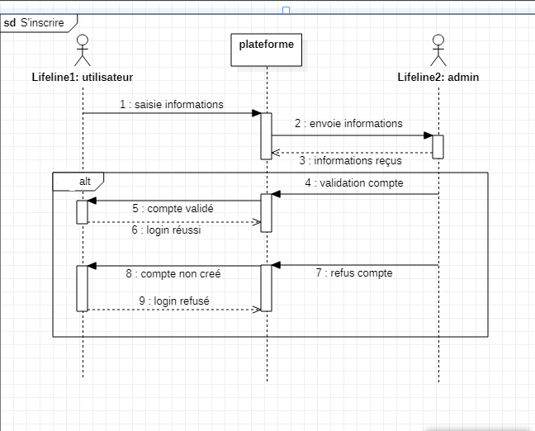

1-diagramme de séquence inscription

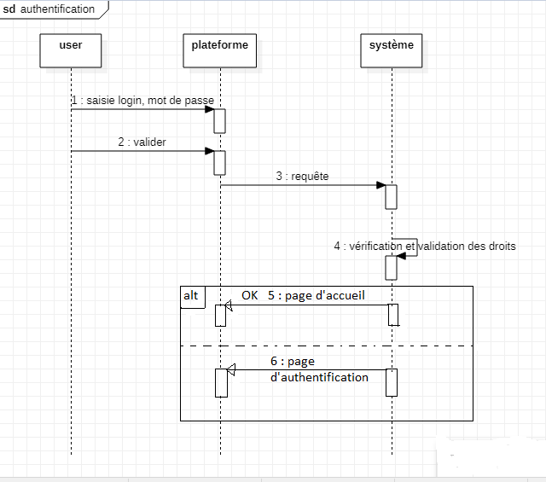

2-diagramme de séquence authentification

**2/Diagramme de classe:**

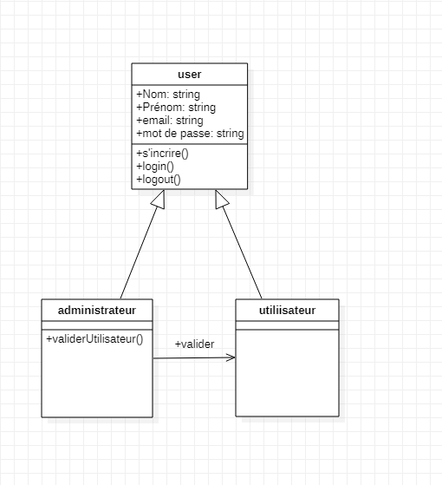

**Diagramme de déploiement:**

